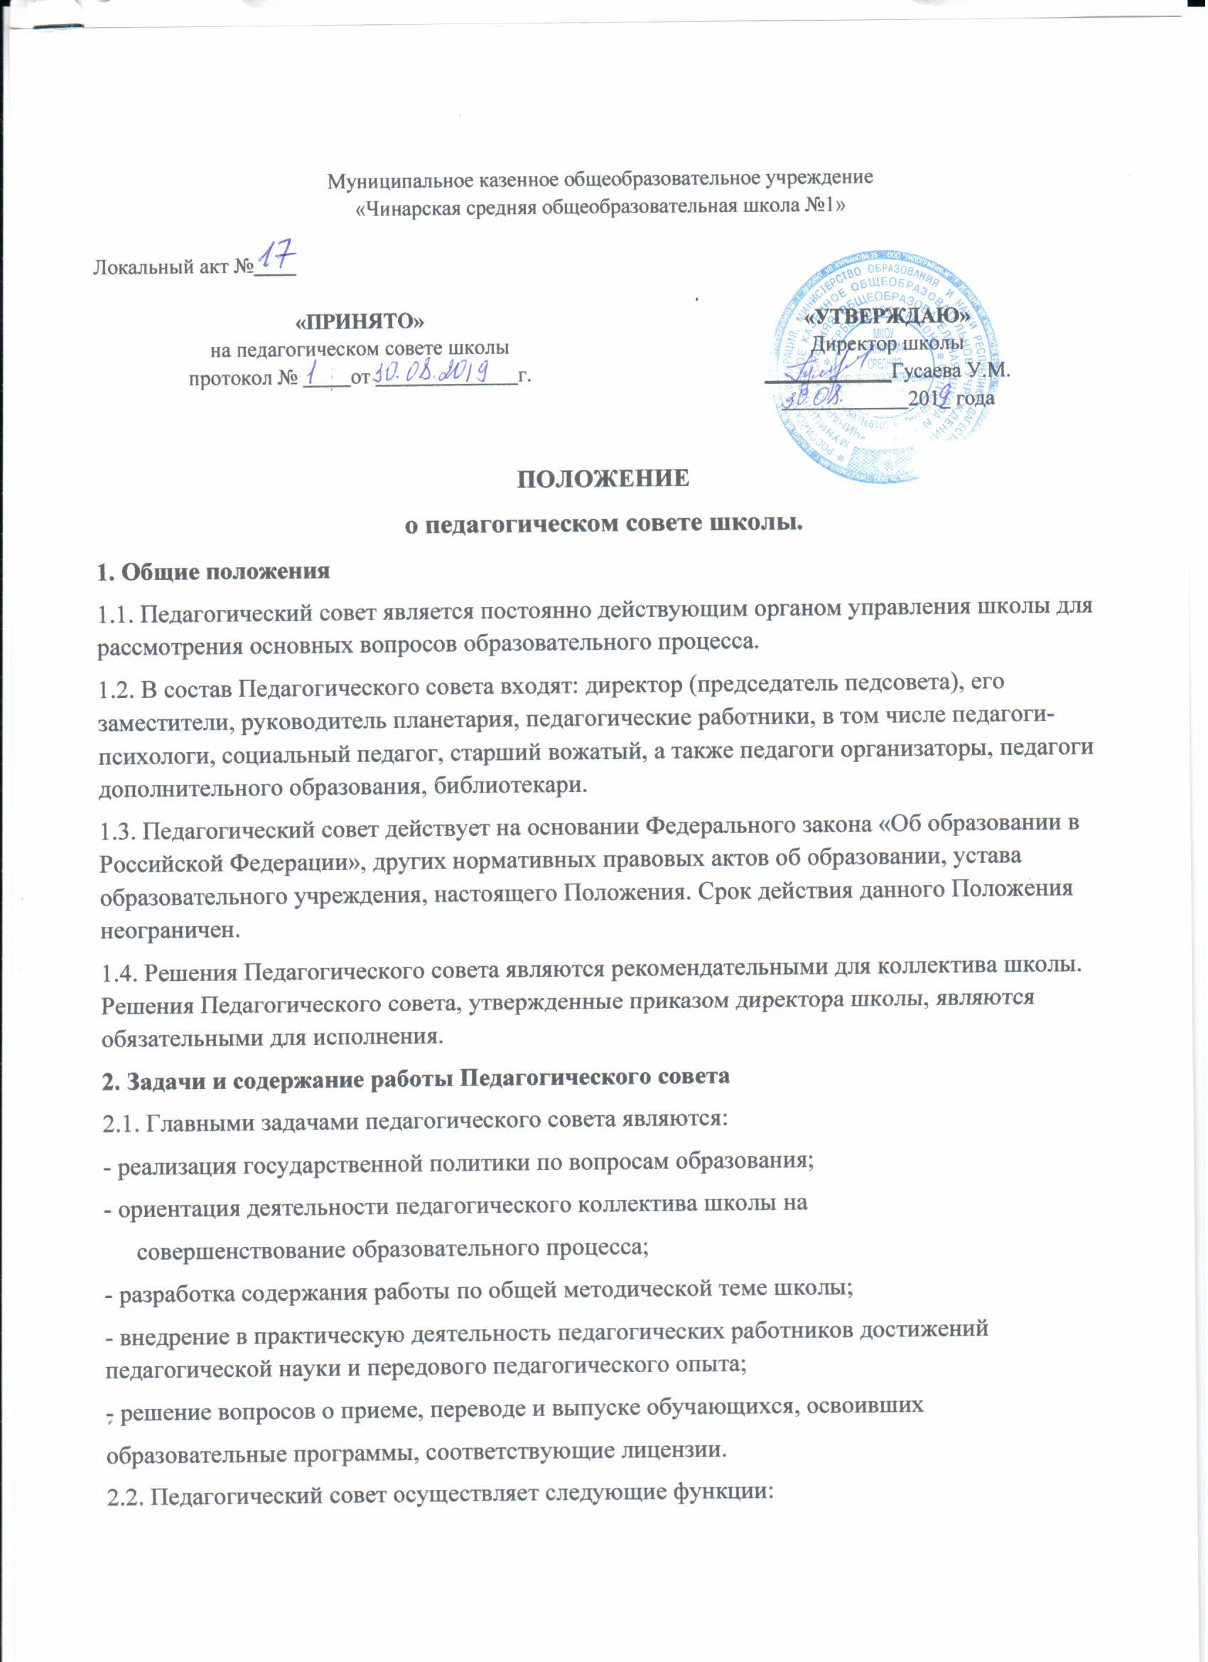- обсуждает и утверждает планы работы школы;
- заслушивает информацию и отчеты педагогических работников школы, доклады представителей организаций и учреждений, взаимодействующих с данным учреждением по вопросам образования и воспитания подрастающего поколения, в том числе сообщения о проверке соблюдения санитарно-гигиенического режима образовательного учреждения, об охране труда, здоровья и жизни обучающихся, и другие вопросы образовательной деятельности учреждения;
- принимает решение о проведении, промежуточной аттестации по результатам учебного года, о допуске обучающихся к итоговой аттестации на основании Положения о государственной (итоговой) аттестации выпускников государственных, муниципальных общеобразовательных учреждений, переводе обучающихся в следующий класс или об оставлении их на повторный курс, выдаче соответствующих документов об образовании, о награждении обучающихся за успехи в обучении грамотами, похвальными листами или медалями;
- принимает решения об исключении обучающихся из школы, когда иные меры педагогического и дисциплинарного воздействия исчерпаны, в порядке, определенном Федеральным законом Российской Федерации «Об образовании в Российской Федерации» и уставом школы.
3. Права и ответственность Педагогического совета 3.1. Педагогический совет имеет право:
- создавать временные творческие объединения с приглашением специалистов различного профиля, консультантов для выработки рекомендаций с последующим рассмотрением их на совете;
- принимать окончательное решение по спорным вопросам, входящим в его компетенцию, принимать, утверждать положения (локальные акты) с компетенцией, относящейся к объединениям по профессии;
- в необходимых случаях на заседания Педагогического совета образовательного учреждения могут приглашаться представители общественных организаций, учреждений, взаимодействующих со школой по вопросам образования, родители обучающихся, представители учреждений, участвующих в финансировании школы. Лица, приглашенные на заседание Педагогического совета, пользуются правом совещательного голоса.
3.2. Педагогический совет ответствен за:
- выполнение плана работы;
- соответствие принятых решений законодательству Российской Федерации
об образовании, о защите прав детства;
- утверждение образовательных программ, не имеющих экспертного заключения;
- принятие конкретных решений по каждому рассматриваемому вопросу, с
указанием ответственных лиц и сроков исполнения.
4. Организация деятельности Педагогического совета
4.1. Педагогический совет избирает из своего состава секретаря. Секретарь педсовета работает на общественных началах.
4.2. Педагогический совет работает по плану, являющемуся составной частью плана работы школы.
4.3. Заседания Педагогического совета созываются, как правило, один раз в квартал, в соответствии с планом работы школы.
4.4 Решения Педагогического совета принимаются большинством голосов при наличии на заседании не менее двух третей его членов. При равном количестве голосов решающим является голос председателя Педагогического совета.
4.5. Организацию выполнения решений Педагогического совета осуществляет
руководитель школы и ответственные лица, указанные в решении. Результаты этой работы сообщаются членам Педагогического совета на последующих его заседаниях. 4.6. Руководитель школы в случае несогласия с решением Педагогического совета приостанавливает выполнение решения, извещает об этом учредителя учреждения, который в трехдневный срок при участии заинтересованных сторон обязан рассмотреть данное заявление, ознакомиться с мотивированным мнением большинства членов Педагогического совета и вынести окончательное решение по спорному вопросу.
5. Документация Педагогического совета
5.1. Заседания Педагогического совета оформляются протокольно. В книге протоколов фиксируется ход обсуждения вопросов, выносимых на Педагогический совет, предложения и замечания членов педсовета. Протоколы подписываются председателем и секретарем совета.
5.2. Протоколы о переводе обучающихся в следующий класс, о выпуске оформляются списочным составом и утверждаются приказом директора.
5.3. Нумерация протоколов ведется от начала учебного года.
5.4. Книга протоколов Педагогического совета школы входит в ее номенклатуру дел, хранится в школе постоянно и передается по акту.
5.5. Книга протоколов Педагогического совета пронумеровывается постранично, прошнуровывается, скрепляется подписью руководителя и печатью образовательного учреждения.

